# Remerciements

# Sommaire

# INTRODUCTION

# PRESENTATION DE L’ENTREPRISE

## L’entreprise

BNP Paribas Cardif est une filiale du groupe BNP Paribas et est aujourd’hui le leader mondial en assurance emprunteur. L’entreprise est présente dans 33 pays aujourd’hui et emploi près de 8000 collaborateurs. Elle offre plusieurs types d’assurances :

* Assurance de prêt immobilier : Qui sécurise les projets immobiliers, en garantissant, en cas d’aléas de la vie, le paiement du capital restant de votre prêt.
* Assurance épargne : Qui accompagne l’épargne pour se constituer un patrimoine
* Assurance Retraite : Pour bien préparer son départ à la retraite
* Assurance prévoyance : pour se protéger contre les risques de la vie

L’entreprise a un plan stratégique fondé sur 5 grands piliers :

* Un moteur de croissance
* Une entreprise centrée sur l’humain et l’innovation
* Une entreprise rentable et aux risques équilibrés
* Une entreprise digitale et pilotée par les données
* Une entreprise centrée sur les clients et les partenaires

# DECOUVERTE DE LIFERAY

## PRESENTATION DE LIFERAY

Liferay est un éditeur de solutions de portail open source, de gestion de contenu, de collaboration sociale et de commerce en ligne B2B, en langage Java. Il permet aujourd’hui la gestion de contenu notamment l’ajout de page, d’article et de contenu web et une gestion complète des rôles sur le portail et sur les sites créés. Développé en java, Liferay permet aussi aujourd’hui de créer ses portlets en java, les portlets ici étant vues comme des mini applications personnalisées.

## MONTEE EN COMPETENCES SUR LIFERAY (Le livre d’or)

La première partie de l’alternance a consisté à monter en compétences sur le portail web liferay à l’aide du tutoriel sur le livre d’or.

Ce tutoriel consistait à réaliser un livre d’or en ligne à l’aide de liferay. Le but du projet était de permettre à chaque utilisateur de poster un nouveau message tout en pouvant voir les précédents messages postés par tous les utilisateurs. La réalisation de ce projet de montée en compétence passe par la mise en place de l’environnement, la réalisation du back end et la réalisation du front end.

### REALISATION DU BACK-END

Le backend constitue toutes les actions menées par l’application qui ne sont pas visibles par les utilisateurs tel que la gestion des données, le traitement d’un formulaire, l’analyse de données…

#### LE SERVICE BUILDER

Le backend sur une application peut souvent se diviser en 3 parties :

* Le modèle : représente les programmes permettant de structurer le format des données à enregistrer par l’application
* Le service : représente l’ensemble des programmes permettant le traitement des données.
* La persistance : représente l’ensemble des programmes permettant d’enregistrer les données dans des bases de données.

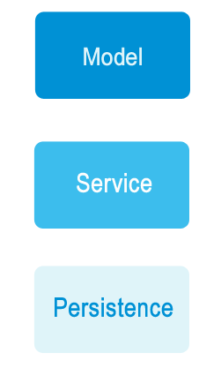

Avec le portail web liferay, on peut générer une version de base de ces programmes à l’aide du service builder. Le service builder permettra de générer les classes de modèle, de service et de persistance. Il a donc été question dans un premier temps de générer le modèle, le service et la persistance.

#### IMPLEMENTATION DES METHODES DE SERVICE

Après avoir générer les différentes classes, l’étape suivante était d’implémenter les méthodes de service, celles qui allaient être appelées au clic sur un bouton par exemple ou alors traiter les données du formulaire d’ajout d’un message.

### REALISATION DU FRONT END

Le frontend c’est l’opposé du backend, il constitue tous éléments et actions visibles par les utilisateurs sur l’application (les cartes, les boutons, barre de recherche, etc…). La réalisation du front end passe par le développement en html, css, JavaScript et les actions menées sur le back office.

#### LA PARTIE DEVELOPPEMENT

Pour la partie front end il faut créer ce qu’on appelle une portlet. Une portlet est une application que l’on peut placer sur une page web qui génère dynamiquement le contenu affiché à l’utilisateur. La portlet contient une partie servlet qui reçoit les requêtes et renvoie le contenu développé ici en HTLM, CSS, JSTL.

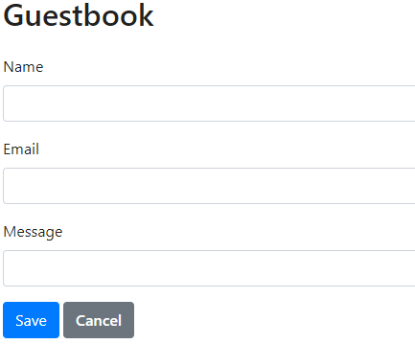

#### 

#### LE BACK OFFICE

Le back office sur liferay représente l’interface d’administration où l’administrateur peut créer, modifier ou supprimer des sites, créer et gérer des utilisateurs, gérer les rôles…

Sur cette interface d’administration, il a été question ici de créer dans un premier temps la page où allait être affiché le « guestbook ». Ensuite il faut déposer la portlet préalablement créée sur la page, celle-ci affichera le contenu désiré.

# PARTIE PROJETS

Durant cette alternance, plusieurs projets ont été réalisés

## PROJET SAML

SAML est un standard informatique qui permet de réaliser l’authentification à plusieurs applications web via une seule connexion. Pour cela, il faut que ces applications qu’on appelle « fournisseurs de services » font confiance au système qui permet la connexion et qui vérifie l’identité de l’utilisateur qu’on appelle « fournisseur d’identité ».

### PROBLEMATIQUE

Pour faciliter l’accès des collaborateurs à leurs différents sites, BNP Paribas Cardif souhaite permettre leur authentification directe sur tous leurs sites via la carte de collaborateur du groupe. Pour ce faire il est donc question de mettre sur pied un module d’authentification SSO qui permettra l’authentification unique des collaborateurs via leurs cartes. Ils n’auront donc plus besoin de faire une authentification via login et mot de passe.

### CONCEPTION

La conception du projet SAML passe par la définition de l’écosystème du module à savoir les fournisseurs de service et le fournisseur d’identité.

#### Fournisseur d’identité

Le fournisseur d’identité ici est Sésame, qui est le module permettant l’authentification via la carte d’accès et qui peut fournir tous les droits des utilisateurs.

#### Fournisseurs de service

Les fournisseurs de service ici sont les différents sites auxquels les collaborateurs vont se connecter via le module d’authentification SAML

#### SAML

Le module SAML ici va permettre la communication entre les deux entités à savoir Sésame et les sites. Pour ce faire il est nécessaire de définir des paramètres de communication et de sécurité entre les 2 parties. Il est donc nécessaire de générer un certificat et une clé privée accessibles par les 2 fournisseurs.

### IMPLEMENTATION

L’implémentations du projet SAML se déroule en deux phases. La partie définition des paramètres et la partie communication entre les fournisseurs.

#### Définition des paramètres

Etant donné que l’on souhaite permettre aux administrateurs de définir les paramètres de communication, Il a été question de réaliser sur le back office de Liferay, une interface d’administration avec un formulaire contenant les différentes informations à remplir.

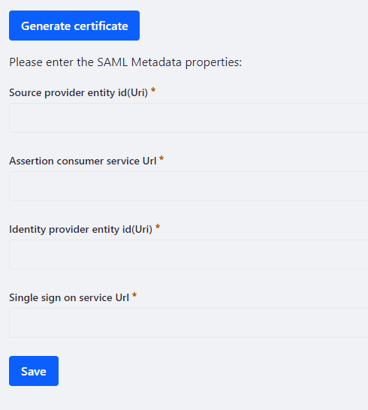

#### Communication entre les fournisseurs

A partir des paramètres définis, il s’agit maintenant de réaliser la communication entre les différents fournisseurs. Pour ce faire, on installe les fichiers de paramètres sur liferay et sur Sesame et on utilise ces paramètres pour permettre aux fournisseurs de service de realiser leurs authentifications via le fournisseur d’identité.

## INTEGRATION TECHNIQUE DU LANDBOT

### CONTEXTE

L’entreprise BNP Paribas Cardif souhaitant créer une page FAQ sur son site web, Elle souhaiterait proposer des réponses automatiques pour les questions élémentaires. Ainsi, l’entreprise souhaite intégrer dans la FAQ un chat bot qui répondra automatiquement à ces questions. L’installation de ce chat bot se fait en 2 phases : l’intégration fonctionnelle et l’intégration technique.

### INTEGRATION FONCTIONNELLE

L’intégration fonctionnelle est la définition des différents paramètres sur le site de Landbot. Il s’agit ici de définir les différentes questions à sélectionner et de définir les réponses. Il est aussi possible de choisir les couleurs que l’on souhaite utiliser. Après avoir défini tous les paramètres, Landbot fournir un script à intégrer dans son code et c’est là qu’intervient l’intégration technique.

### INTEGRATION TECHNIQUE

Il s’agit ici d’intégrer le script fourni par Landbot. Il faut donc intégrer le script dans le code de la page FAQ et réaliser une customisation CSS pour avoir un design correspondant à celui souhaité.

# PARTIE RUNS ET PAMES

BNP Paribas Cardif possède aujourd’hui plusieurs sites web dans divers pays. Il faut donc de façon permanente réaliser la maintenance corrective et la maintenance évolutive des différents sites. Les RUNS constituent ainsi la maintenance corrective et adaptative et les PAMES constituent la maintenance évolutive.

Ma mission concernant les RUNS et PAMES était de :

* Analyser l’incident et réaliser un chiffrage de résolution de celui-ci
* Réaliser les développements pour la correction de l’incident
* Livrer la solution en recette, en pré production puis en production

Ayant travaillé sur plusieurs RUNS et PAMES, je vais présenter un exemple de run et un exemple de pame.

## Pame : Evolution d’un formulaire de contact

Cette évolution concernait le formulaire de contact du site de l’Italie. En effet le métier Italien souhaitait faire évoluer la validation des champs du formulaire en fonction de la typologie choisie. La réalisation de ce pame est passé par :

* L’analyse de l’évolution et le chiffrage : il s’agit ici d’analyser combien de temps en jours coutera le développement de la solution.

* Le développement de l’évolution : Qui concerne le développement proprement dit de la solution. Il s’agissait de faire évoluer la portlet du formulaire de contact de l’Italie.
* La mise en pré production : Il s’agit de la livraison des développements pour permettre au métier de tester avant la mise en production.
* Les tests en pré production : Le métier réalise les tests et réalise les tests sur les développements réalisés.

* La mise en production : Après avoir tester les développements, si tout fonctionne correctement les développements sont livrés en production.

# COMPETENCES ACQUISES ET DIFFICULTES RENCONTREES

Durant mon alternance j’ai acquis plusieurs compétences aussi bien techniques que personnelles. Que sont :

* Liferay : j’ai pu monter en compétence sur le portail web liferay et réaliser le développement de portlet.
* Expérience : en travail sur des sujets concrets et important pour l’entreprise, j’ai pu gagner de l’expérience professionnelle au sein de BNP Paribas Cardif.
* Travail en équipe : J’ai pu améliorer mon travail d’équipe en travaillant avec plusieurs personnes sur divers sujets.

# CONCLUSION